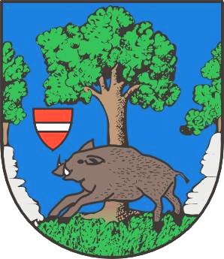
Městys Louňovice pod Blaníkem
J. Žižky 16, 257 06 Louňovice pod Blaníkem , IČ 00232173, DIČ CZ00232173
Telefon/fax 317 852 658, e-mail : urad@lounovicepodblanikem.cz, IDDS : q89bcxh
______________________________________________________________________________

Louňovice pod Blaníkem 30. 8. 2019

Zastupitelstvo městyse Louňovice pod Blaníkem

vyhlašuje ve smyslu §39 odst.1 zákona č.128/2000 Sb., o obcích v platném znění

záměr

prodeje nemovitého majetku městyse a to:

pozemky č. parc. 1417/4, 1419/3, 1419/4, 1429/3, 1429/6 a 456/18 vše v k.ú. Býkovice u Louňovic.

Občané mohou předložit na Úřad městyse Louňovice pod Blaníkem své připomínky
a nabídky ve lhůtě 15 dnů po vyvěšení na úřední desce.

Po uplynutí 15ti denní lhůty rozhodne v této věci Zastupitelstvo městyse Louňovice pod Blaníkem.

Ing. Václav Fejtek
starosta městyse

Na elektronické a úřední desce:

vyvěšeno : 30.8.2019

sejmuto:

